[论文撤稿风波：河南省洛阳正骨医院团队研究因数据问题被撤稿](https://mp.weixin.qq.com/s?__biz=MzAwNzc1NjU0Ng==&mid=2648112112&idx=1&sn=0f600b3343be6a69841f498990a8e1e2&chksm=825b7a8af66fb4032c043e6bc762420e043d5a1b87c93edd2becddf6980c860d012a4fee1b98&scene=126&sessionid=1743524563)

科研正气[科研正气](javascript:void(0);)2025-04-01 19:54:00四川

**数据问题引质疑**

近日，刊登于国际学术期刊《Cell Cycle》的一篇论文因存在数据完整性问题被撤回。该论文题为《Fascin1 mediated release of proinflammatory cytokines and invasion/migration in rheumatoid arthritis via the STAT3 pathway》（《Fascin1通过STAT3通路介导类风湿关节炎中促炎细胞因子的释放及侵袭/迁移》，DOI: 10.1080/15384101.2021.1974790）。论文由河南省洛阳正骨医院（河南省骨科医院）的研究团队完成。然而，因未能提供原始数据及相关支持信息，该研究被质疑学术诚信问题，并最终遭到撤稿处理。

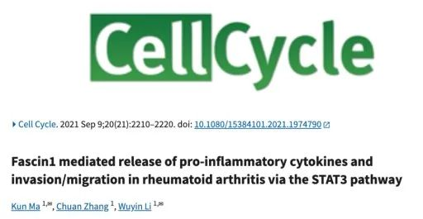

**论文信息**

第一作者：马坤（Kun Ma，河南省洛阳正骨医院）

通讯作者：马坤（Kun Ma，河南省洛阳正骨医院）、张川（Chuan Zhang，河南省洛阳正骨医院）、李武寅（Wuyin Li，河南省洛阳正骨医院）

第一单位：河南省洛阳正骨医院

合作单位：河南省骨科医院

**质疑内容**

2025年3月26日，评论人Hoya camphorifolia在《Cell Cycle》上发布了本论文的撤稿声明。声明指出，自论文发表以来，多方对其数据完整性提出了质疑。在期刊方要求作者提供原始数据及相关支持信息后，作者未能满足要求。鉴于学术记录的完整性依赖于研究数据的验证，期刊方决定撤回该论文，作者对此撤稿决定表示同意。

此外，评论人还指出，该论文中的部分数据存在与其他研究图像重复的现象。具体问题包括：

本文图4d与图3B重复，图3B源自已撤稿论文《Matrineinduced autophagy counteracts cell apoptosis via the ERK signaling pathway in osteosarcoma cells》（Ma et al. 2016）。

本文图2A与另一篇已撤稿论文《Inhibition of autophagy attenuated curcumolinduced apoptosis in MG63 human osteosarcoma cells via Janus kinase signaling pathway》（Zhang & Wang 2017）中的图像重复。

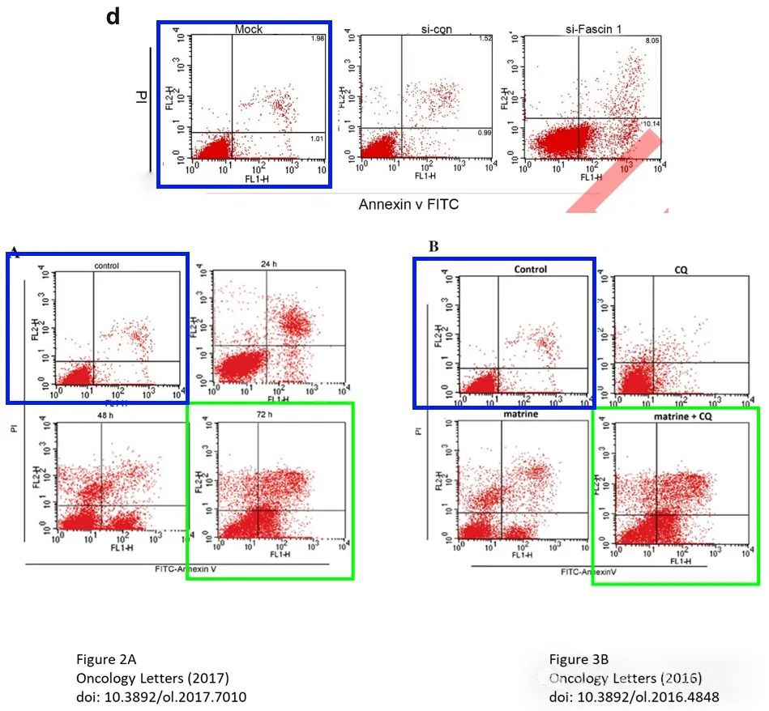

__参考链接

__

https://pubpeer.com/publications/A1E1056B89E886978C4988E1F4070C#2

**免责声明**

本公众号转载的信息来源于 PubPeer、Pubmed及相关期刊，涉及的人名、单位均为音译。对于文章内容的真实性、完整性及及时性，本公众号不作任何保证或承诺，内容仅供读者参考。

如任何单位或个人认为本内容可能涉嫌侵犯其合法权益，请及时向我们提交书面权利通知及详细侵权情况，我们将依法尽快移除相关涉嫌侵权的内容。

若您有任何建议，欢迎随时与客服联系。

**第三方客服QQ账号：3970604145**

 ☆